ORGANIZACJA I TECHNIKI SPRZEDAŻY – Violetta Kuklińska – Woźny

Witam serdecznie w edukacji na odległość
W ramach przedmiotu ORGANIZACJA I TECHNIKI SPRZEDAŻY prowadzonych przeze mnie otrzymacie materiały opatrzone tytułami:
- Struktura handlu
- Ceny, marże, rabaty
- Zagospodarowanie przestrzeni sklepów
- Znakowanie towarów
Niektóre materiały, na końcu będą zawierały zadania do wykonania, z których będziecie otrzymywać oceny. Zadania można wysyłać na mojego Messengera, mail: viola300@Wautograf.pl lub vkuklinska@ckz.swidnica.pl

Dziękuję za uwagę i życzę powodzenia.

1.Struktura handlu

HANDEL
To działalność gospodarcza polegająca na pośrednictwie w obrocie towarowym, tj. nabywaniu towarów w celu ich dalszej odsprzedaży. Na handel składają się działania: zakup produktów, odbiór, magazynowanie, przygotowanie do sprzedaży i sprzedaż towarów. Podstawową funkcją handlu jest dystrybucja, której głównym celem jest rozmieszczenie produktów w odpowiednim ze względu na klienta miejscu i czasie oraz po cenie możliwej do zaakceptowania.

HANDEL HURTOWY
Pełni funkcję pośrednika między producentami a detalistami. Polega na zakupie dużych, jednorodnych partii produktów w celu ich dalszej odsprzedaży detalistom, hurtownikom, innym nabywcom. Handel hurtowy jest realizowany w hurtowniach.
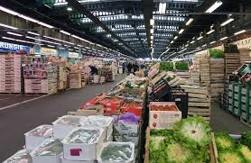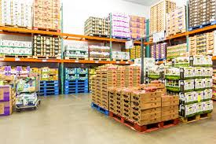

HANDEL DETALICZNY
Ostatnie ogniwo w kanale dystrybucji. Za pośrednictwem detalu produkty docierają do ostatecznego nabywcy. Handel detaliczny jest realizowany w różnych obiektach handlowych, np.: sklepach, kioskach, straganach.
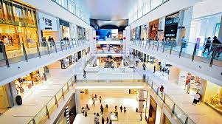
Obiekty handlowe
W ostatnich latach bardzo zmienia się oblicze handlu. Klienci stawiają placówkom handlowym coraz wyższe wymagania dotyczące jakości obsługi oraz warunków świadczenia usług. Regułą staje się oczekiwanie, że placówka handlowa zapewni wysoki poziom obsługi. Handel zmienia swoje obiekty w taki sposób, aby stały się one nowoczesne, łatwo dostępne i chętnie odwiedzane przez klientów. Zmiany te dotyczą zarówno sklepów, jak i magazynów handlowych. Projekt zmian obiektów handlowych pod kątem podniesienia jakości i efektywności obsługi klientów powinien uwzględniać pełnione funkcje: handlową,magazynową,ekspozycyjno-informacyjną,rozrywkowo-kulturalną.

Rodzaje obiektów handlowych
Obiekty handlowe można podzielić na:
- stałe: − sklep, − market, − supermarket, − hipermarket, − kiosk, − targowisko, − skład, − hurtownia,
- ruchome: pojazdy samochodowe, ruchome urządzenia techniczne.
- Ze względu na zadania, które wykonują obiekty handlowe wyróżniamy: punkty sprzedaży detalicznej ,magazyny, punkty skupu.

Magazyny handlowe to obiekty przeznaczone do przechowywania towarów. Mają one różną konstrukcję, przeznaczenie i wyposażenie.

Punkty skupu to obiekty, w których następuje skup płodów rolnych, owoców, ziół, owoców leśnych lub zwierząt hodowlanych przeznaczonych na rzeź. Ich konstrukcja i wyposażenie zależy od przedmiotu skupu.

Obiekty handlowe klasyfikuje się także pod względem wielkości na:
− małe,
− średnie,
− duże,
pod względem branży, na:
− obiekty handlu spożywczego,
− obiekty handlu artykułami przemysłowymi,
− obiekty gastronomiczne, itp.
pod względem własności, na:
− prywatne,
− państwowe,
− spółdzielcze,
Według szczebla obrotu handlowego, na:
− producenta,
− hurtowe,
− detaliczne,
Według przeznaczenia i wyposażenia, na:
− uniwersalne,
− specjalistyczne, np. magazyny chłodnie.

Punkty sprzedaży detalicznej to każda jednostka organizacyjna, której przedmiotem działania jest sprzedaż towarów lub usług w ilościach detalicznych. Punkty sprzedaży detalicznej to obiekty tworzone z myślą o obsłudze końcowego nabywcy. Charakteryzują się określonymi sposobami obsługi klienta i muszą być przystosowane do eksponowania pojedynczych towarów lub grup towarowych.
Punkty sprzedaży detalicznej można podzielić na:

_ wielkopowierzchniowe obiekty handlowe,
_ sklepy,
_ punkty drobnodetaliczne,
_ specjalne punkty sprzedaży detalicznej.

Inny podział:
- nowoczesne punkty sprzedaży: supermarkety, sklepy dyskontowe, hipermakety, centra handlowe
- tradycyjne punkty sprzedaży: sklepy osiedlowe, sklepy specjalistyczne

Wielkopowierzchniowe obiekty handlowe pojawiły się wraz z rozwojem indywidualnej motoryzacji, rozbudową sieci dróg oraz tworzeniem central zaopatrzenia dla sklepów detalicznych. Obiekty te, o powierzchni ponad 400 m2, skupiają w jednym miejscu wielu detalistów. Zwykle jeden jest dominujący, określany jako hiper- lub supermarket. Hiper- i supermarket, choć często używane zamiennie, nie oznaczają tego samego. Podstawową różnicą między nimi jest powierzchnia sprzedaży, która z kolei ma bezpośredni wpływ na liczbę produktów i wielkość asortymentu. Oprócz hiper- i supermarketów wielkopowierzchniowymi obiektami handlowymi są również dyskonty, domy towarowe, domy handlowe itp.

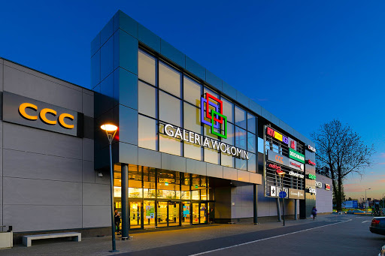

Dyskont to duży sklep oferujący podstawowy asortyment żywnościowy, chemiczny i przemysłowy w sposób, który minimalizuje koszty sprzedaży. Dlatego towary oferowane w dyskontach często są sprzedawane wprost z palet, kartonów i zgrzewek, a ich ekspozycja jest bardzo uproszczona. Wiele towarów w sklepach dyskontowych jest sprzedawana pod własną marką handlową. W Polsce funkcjonuje wiele dyskontów, wśród których najbardziej znane to: Biedronka, PLUS, Lidl, Globi, Żabka, POLOmarket, ALDI i inne.
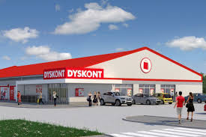

Domy towarowe to wielobranżowe sklepy oferujące szeroki asortyment towarów. Obiekty tego typu zwykle są samodzielną budowlą, najczęściej wielokondygnacyjną. W domu towarowym stoiska wynajmują różni sprzedawcy, którzy prowadzą własną działalność gospodarczą. Podobnie jak w wielko powierzchniowych obiektach handlowych, domy towarowe zapewniają klientom poza asortymentem towarowym szeroki wachlarz usług gastronomiczno-rozrywkowych.
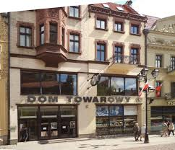

Dom handlowy jest odmianą domu towarowego; oferuje specjalistyczny lub branżowy asortyment, jest miejscem handlu detalicznego produktów jednego lub kilku producentów należących do jednej branży.

Sklep to wyspecjalizowany obiekt handlowy prowadzący sprzedaż detaliczną. Jest wyposażony w urządzenia techniczne, mechaniczne i meble służące do przechowywania i eksponowania towaru oraz urządzenia do inkasowania należności. Sklepy prowadzą stacjonarną, detaliczną działalność handlową i zależnie od oferowanego asortymentu mogą być wielobranżowe, branżowe lub
specjalistyczne.
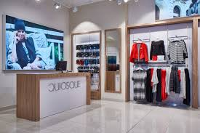

Punkt sprzedaży | Wielkość powierzchni | Cechy
Sklep specjalistyczny | Min 50 m² | Nastawiony jest na klienta o wyszukanych potrzebach, preferującego szczególną atmosferę zakupów. Asortyment obejmuje produkty należące do jednej branży. Sprzedaż jest połączona z fachowym doradztwem i tradycyjną metodą obsługi klienta.
Supermarket | Min 400 m² | Duży sklep samoobsługowy. Oferowany w nim asortyment stanowią głównie towary żywnościowe, a także podstawowe artykuły drogeryjne i gospodarstwa domowego.
Sklep dyskontowy | 500-1000 m² | Stanowią odmianę supermarketów nastawione są na politykę niskich cen, towary sprzedawane są wprost z opakowań zbiorczych. Sklepy te wprowadzają często marki własne.  ALDI,BIEDRONKA, LIDL,KAUFLAND
Galeria handlowe | Do 2000 m² | Powierzchnia przeznaczona jest na sklepy detaliczne, lokale gastronomiczne i rozrywkowe.
Hipermarket | Powyżej 2500 m² | Sklep samoobsługowy oferujący szeroki asortyment towarów żywnościowych i nieżywnościowych oraz konkurencyjne ceny.
Centra handlowe | Min 5000 m² | To duży obiekt handlowy, o nowoczesnej architekturze. Oprócz hipermarketów, supermarketu lub delikatesów znajduje się tu duża liczba innych sklepów detalicznych, lokali gastronomicznych i rozrywkowych.
Sklep internetowy | - | Łamie zasady tradycyjnego handlu. Jest czynny o każdej porze dnia i nocy. Stanowi prosty sposób składania zamówienia.

Punkty drobnodetaliczne mogą mieć lokalizację stałą lub ruchomą. Prowadzą niewielkich rozmiarów działalność handlową. Funkcjonują w postaci: straganów, kramów, kiosków, samochodów przystosowanych do sprzedaży detalicznej i innych podobnych obiektów.

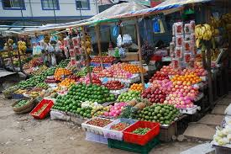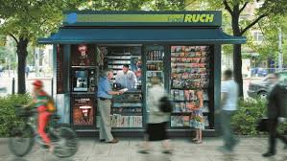

Specjalne punkty sprzedaży detalicznej. Ostatnio bardzo się zmienił sposób sprzedawania. Pośpiech i ciągły brak czasu sprawiły, że klienci zaczęli cenić formy sprzedaży, które oszczędzają czas. Wraz z rozwojem techniki i systemów teleinformatycznych pojawił się nowy sposób prowadzenia działalności handlowej.
Jednostki handlowe opracowują ofertę w postaci katalogów, ulotek, witryn internetowych, a klienci mogą dokonywać zakupu bez wychodzenia z domu za pośrednictwem:
_ telefonu – np. Telepizza,
_ Internetu – np. sklepy i giełdy internetowe,
_ zamówień pocztowych

Sprzedaż z automatów (np. biletów, słodyczy) i dystrybutorów (np. kawy) pozwala wybrać oferowane produkty bez udziału sprzedawcy. Ta forma sprzedaży przyspiesza transakcję, nie pozwala jednak swobodnie rozszerzać asortymentu.

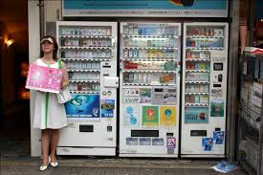

ZADANIE DO WYKONANIA – TERMIN wysłania prac 29.04.2020
Zadanie 1.
Wymień przykłady znanych Ci punktów sprzedaży detalicznej z podziałem na wielkopowierzchniowe, dyskontowe i drobnodetaliczne punkty sprzedaży. Wskaż różnice między wymienionymi placówkami handlowymi.
Zadanie 2
Wymień wady i zalety zakupów na odległość
Zadanie 3
Jakie artykuły można kupić w sprzedaży straganowej

